# Титульный лист

РОССИЙСКИЙ УНИВЕРСИТЕТ ДРУЖБЫ НАРОДОВ

Факультет физико-математических и естественных наук

**Лабораторная работа 14**

По дисциплине "Операционные системы"

Выполнил:

Студент группы НПВбм-01-19

Студенческий билет №: 1032193844

Саидов Ахият Магомадович

Руководитель: Валиева Татьяна Рефатовна

Москва 2023

# Цель работы

Приобрести простейшие навыки разработки, анализа, тестирования и отладки приложений в ОС типа UNIX/Linux на примере создания на языке программирования С калькулятора с простейшими функциями.

# Начало работы

1. В домашнем каталоге создадим подкаталог *~/work/os/lab_prog*.

* fig:
* *Рисунок 1*

1. Создадим в нём файлы: *calculate.h, calculate.c, main.c.*

* 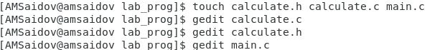
* *Рисунок 2*
* Реализация функций калькулятора в файле *calculate.с*:
* 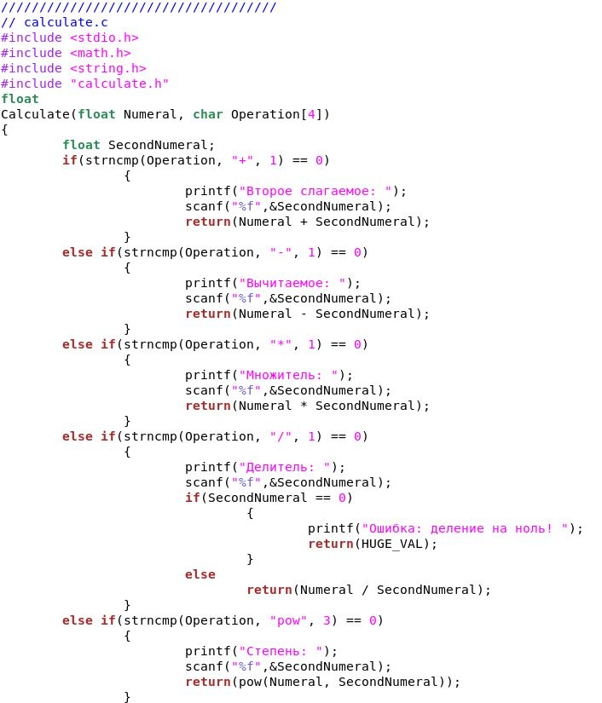
* *Рисунок 3*
* Интерфейсный файл *calculate.h*, описывающий формат вызова функциикалькулятора:
* 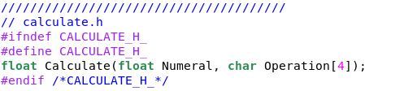
* *Рисунок 4*
* Основной файл *main.c*, реализующий интерфейс пользователя к калькулятору:
* 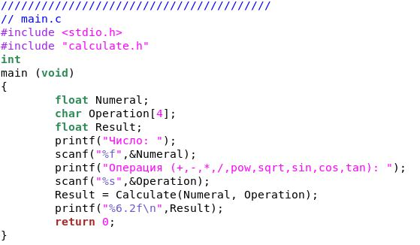
* *Рисунок 5*

1. Выполним компиляцию программы посредством gcc.

* 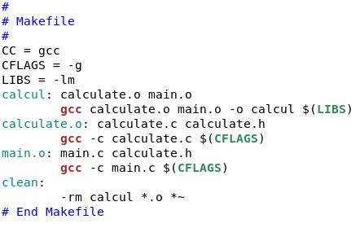
* *Рисунок 6*

1. При необходимости исправим синтаксические ошибки.
2. Создадим *Makefile* со следующим содержанием:

* fig:
* *Рисунок 7*

1. С помощью gdb выполните отладку программы calcul (перед использованием gdb исправьте *Makefile*):
   * Запустите отладчик *GDB*, загрузив в него программу для отладки:
   * gdb ./calcul
   * 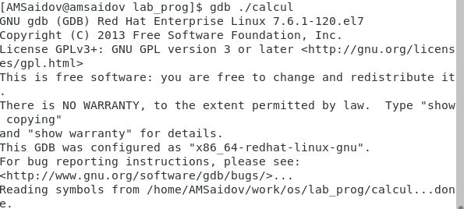
   * *Рисунок 8*
   * Для запуска программы внутри отладчика введите команду *run*:
   * run
   * 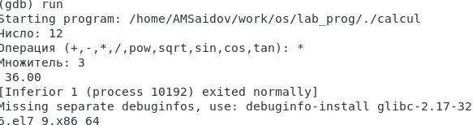
   * *Рисунок 9*
   * Для постраничного (по 9 строк) просмотра исходного код используйте команду *list*:
   * list
   * 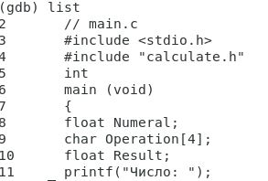
   * *Рисунок 10*
   * Для просмотра строк с 12 по 15 основного файла используйте *list* с параметрами:
   * list 12,15
   * 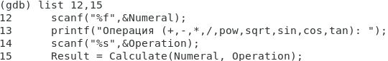
   * *Рисунок 11*
   * Для просмотра определённых строк не основного файла используйте *list* с параметрами:
   * list calculate.c:20,29
   * 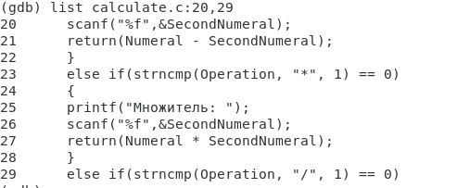
   * *Рисунок 12*
   * Установите точку останова в файле *calculate.c* на строке номер 21:
   * list calculate.c:20,27
   * break 21
   * 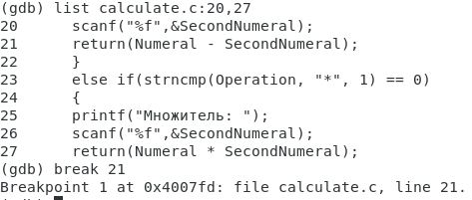
   * *Рисунок 13*
   * Выведите информацию об имеющихся в проекте точка останова:
   * info breakpoints
   * 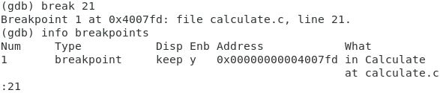
   * *Рисунок 14*
   * Запустите программу внутри отладчика и убедитесь, что программа остановится в момент прохождения точки останова:
   * run
   * 5
   * -
   * backtrace
   * 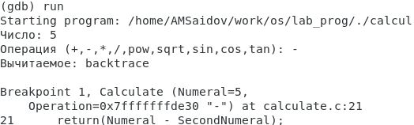
   * *Рисунок 15*
   * Отладчик выдаст следующую информацию:
   * #0 Calculate (Numeral=5, Operation=0x7fffffffd280 "-")
   * at calculate.c:21
   * #1 0x0000000000400b2b in main () at main.c:17
   * а команда *backtrace* покажет весь стек вызываемых функций от начала программы до текущего места.
   * Посмотрите, чему равно на этом этапе значение переменной *Numeral*, введя:
   * print Numeral
   * fig:
   * *Рисунок 16*
   * На экран должно быть выведено число 5.
   * Сравните с результатом вывода на экран после использования команды:
   * display Numeral
   * fig:
   * *Рисунок 17*
   * Уберите точки останова:
   * info breakpoints
   * delete 1
   * 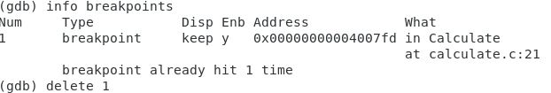
   * *Рисунок 18*
2. С помощью утилиты splint попробуем проанализировать коды файлов *calculate.c* и *main.c*.

* 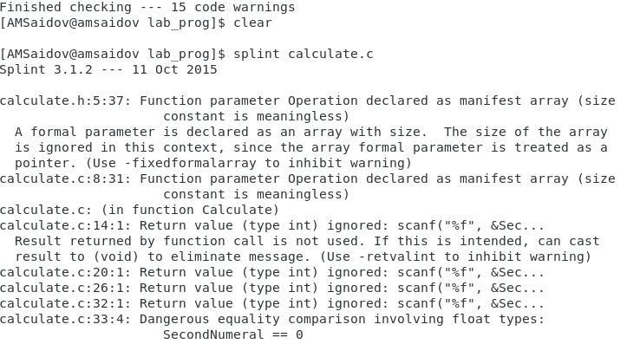
* *Рисунок 19*
* 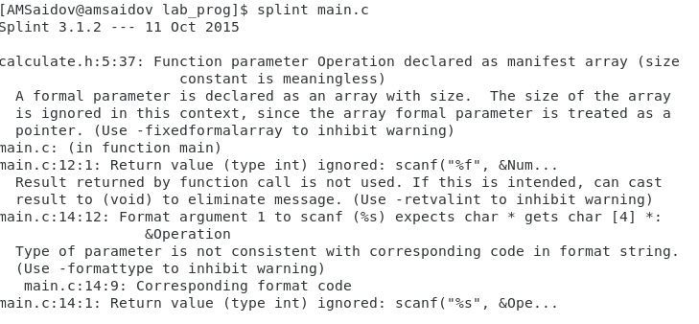
* *Рисунок 20*

# Вывод

Мы приобрели простейшие навыки разработки, анализа, тестирования и отладки приложений в ОС типа UNIX/Linux на примере создания на языке программирования С калькулятора с простейшими функциями.

# Контрольные вопросы

1. Для этого есть команда man и предлагающиеся к ней файлы.
2. Кодировка, Компиляция, Тест.
3. Это расширения файлов.
4. Программа gcc, которая интерпретирует к определенному языку программирования аргументы командной строки и определяет запуск нужного компилятора для нужного файла
5. Для компиляции группы файлов. Собрания из них программы, и последующего удаления.
6. program: main.o lib.o

* cc -o program main.o lib.o
* main.o lib.o: defines.h
* В имени второй цели указаны два файла и для этой же цели не указана команда компиляции. Кроме того, нигде явно не указана зависимость объектных 14 файлов от *«*.c»*-файлов. Дело в том, что программа *make* имеет предопределённые правила для получения файлов с определёнными расширениями. Так, для цели-объектного файла (расширение *«.o»*) при обнаружении соответствующего файла с расширением *«.c»* будет вызван компилятор *«сс -с»* с указанием в параметрах этого *«.c»*-файла и всех файлов-зависимостей.

1. Программы для отладки нужны для нахождения ошибок в программе. Для их использования надо скомпилировать программу таким образом, чтобы отладочная информация содержалась в конечном бинарном файле.
   * *backtrace* – выводит весь путь к текущей точке останова, то есть названия всех функций, начиная от main(); иными словами, выводит весь стек функций;
   * *break* – устанавливает точку останова; параметром может быть номер строки или название функции;
   * *clear* – удаляет все точки останова на текущем уровне стека (то есть в текущей функции);
   * *continue* – продолжает выполнение программы от текущей точки до конца;
   * *delete* – удаляет точку останова или контрольное выражение;
   * *display* – добавляет выражение в список выражений, значения которых отображаются каждый раз при остановке программы;
   * *finish* – выполняет программу до выхода из текущей функции; отображает возвращаемое значение,если такое имеется;
   * *info breakpoints* – выводит список всех имеющихся точек останова;
   * *info watchpoints* – выводит список всех имеющихся контрольных выражений;
   * *list* – выводит исходный код; в качестве параметра передаются название файла исходного кода, затем, через двоеточие, номер начальной и конечной строки;
   * *next* – пошаговое выполнение программы, но, в отличие от команды step, не выполняет пошагово вызываемые функции;
   * *print* – выводит значение какого-либо выражения (выражение передаётся в качестве параметра);
   * *run* – запускает программу на выполнение;
   * *set* – устанавливает новое значение переменной step – пошаговое выполнение программы;
   * *watch* – устанавливает контрольное выражение, программа остановится, как только значение контрольного выражения изменится;
   * *gdb –silent ./calcul*
   * *run 12. list*
   * *backtrace*
   * *breakpoints*
   * *print Numeral*
   * *Splint*
2. Консоль выводит ошибку с номером строки и ошибочным сегментом, но при этом есть возможность выполнить программу сразу.
   * Правильный синтаксис
   * Наличие комментариев
   * Разбиение большой сложной программы на несколько сегментов попроще.
3. *Split* – разбиение файла на меньшие, определённого размера. Может разбивать текстовые файлы по строкам и любые – по байтам. По умолчанию читает со стандартного ввода и создает файлы с именами вида *xaa, xab* и т.д. По умолчанию разбиение идёт по 1000 строк в файле.